**Definiciones**

**Sistemas:**

El término sistema denota a una colección o conjunto de elementos interrelacionados que conforman un todo unificado.

Un sistema puede formar parte de otro sistema de mayor nivel, en cuyo caso al primero se le denomina subsistema. Los diferentes subsistemas intercambian por lo general información, materia o energía para lograr algún objetivo. Los términos señales de entrada o de salida se utilizan entonces para abstraer ese flujo de información, materia o energía en el concepto matemático de funciones.

El sistema entonces puede interpretarse como un conjunto de subsistemas que logran transformar una señal en otra. Estos dispositivos pueden ser entes físicos, como un circuito electrónico, o virtuales, como algoritmos implementados en software.

Como ejemplo puede citarse un motor CD. La tensión eléctrica de entrada puede considerarse a su vez como la señal de entrada, la velocidad angular del eje podría representar la señal de salida. Desde esta perspectiva el motor es un sistema completo que transforma una señal de tensión en una señal de velocidad angular. Por supuesto otras interpretaciones son posibles, como por ejemplo el motor es un sistema que transforma energía eléctrica en energía mecánica. En este último caso las señales de entrada y salida serían entonces mediciones de potencia o energía. Por otro lado, este motor puede formar parte de sistemas más complejos, como una unidad de disco compacto, que a su vez forma parte de un computador personal, y este puede ser un elemento de una red de computadoras, y así sucesivamente.

**Señales:**

Una señal es el resultado de la observación o medición de una cantidad física que varía con el tiempo, espacio o cualquier otra variable o variables independientes, y que lleva asociado un contenido semántico, es decir, un significado propio para la aplicación donde la señal se encuentre.

Un sismógrafo, por ejemplo, registra señales sísmicas que contienen información sobre intensidad y frecuencias de los sismos, con ayuda de las cuales pueden determinarse entre otras cosas la ubicación de epicentros y origen de los sismos. Las señales electrocardiográficas le permiten al médico determinar el estado del corazón de sus pacientes.

Tipos de señales eléctricas:

* **Analógicas:** Son variables eléctricas que evolucionan en el tiempo en forma análoga a alguna variable física. Estas variables pueden presentarse en la forma de una corriente, una tensión o una carga eléctrica. Varían en forma continua entre un límite inferior y un límite superior. Cuando estos límites coinciden con los límites que admite un determinado dispositivo, se dice que la señal esta normalizada. La ventaja de trabajar con señales normalizadas es que se aprovecha mejor la relación señal/ruido del dispositivo.
* **Digitales:** Son variables eléctricas con dos niveles bien diferenciados que se alternan en el tiempo transmitiendo información según un código previamente acordado. Cada nivel eléctrico representa uno de dos símbolos: 0 ó 1, V o F, etc. Los niveles específicos dependen del tipo de dispositivos utilizado.

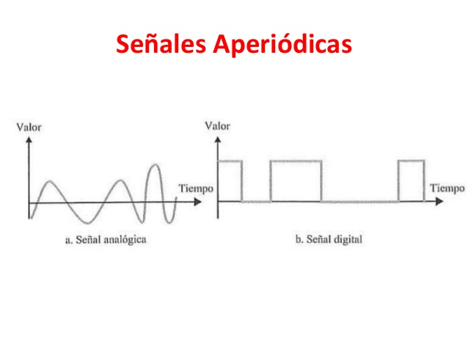

**Señales periódicas y no periódicas:**

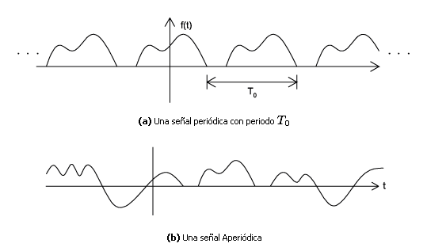

**Comunicación eléctrica:**

Una comunicación electrónica consiste en el transporte de señales a través de [redes de comunicaciones electrónicas](https://www.derecho.com/c/Redes_de_comunicaciones_electr%C3%B3nicas), con inclusión de los servicios de telecomunicaciones y servicios de transmisión en las redes utilizadas para la radiodifusión.

**Análisis de señales**

El análisis de señales es un conjunto de técnicas muy amplio cuya finalidad es obtener información a partir de datos que, usualmente, toman la forma de variables físicas (v.g., voltaje, temperatura, presión, etc.) que cambian en el tiempo (señales temporales).

Métodos de análisis matemático (*analogicas*):

* Series de Fourier: Señales periódicas.
* Transformada de Fourier: No periódica

**Aplicaciones**

El procesamiento de las señales eléctricas es de suma importancia porque en la mayoría de los casos son difíciles de analizar en su forma natural, y se opta por realizar una transformación para poder entender mejor su comportamiento.